1. 实验目的

使用EWB软件模拟二极管电路，并完成仿真调试，电路分析。

1. 实验内容
2. 利用EWB电子实验室软件多媒体教程，熟悉EWB，学习如何使用EWB模拟出二极管电路；
3. 自己使用EWB模拟二极管电路，以此完成元器件的选取，电路的连接，仿真调试。

3．实验步骤和实验结果

1. 选取元器件：地，5V电池，10V、20Hz交流电压源，5.1kΩ电阻，普通二极管，示波器。
2. 根据电子多媒体教程连接电路

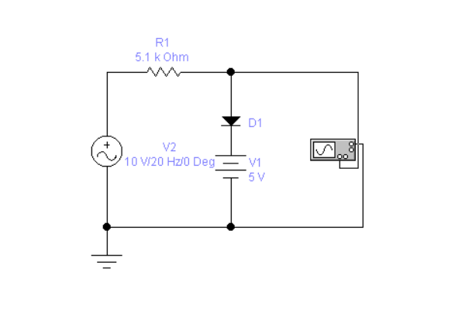

1. 仿真调试：连接示波器，测量输出波形

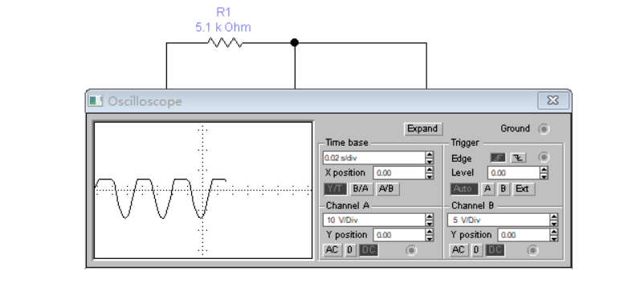

1. 结果分析：通过示波器波形可以看出电路是一个二极管上削波电路。

4．分析与讨论

1. 电路分析：当交流电压源电压小于电池电压与导通压降之和时，二极管无法导通，此时示波器两端电压就近似等于交流电压；而当交流电压源电压大于等于电池电压与导通压降之和时，此时示波器两端电压就等于电池电压与导通压降之和。所以电路闭合时可以从示波器波形看出电路是一个二极管上削波电路。
2. 讨论：在分析含二极管电路时刻关注二极管的导通情况，接着分析电路中其他元器件的导通情况。此外，使用EWB可以形象地模拟出理想中的电路，十分方便。